**哈尔滨体育学院纪委**

**召开姜国文、刘杰案件警示教育部署会议**

5月7日，哈尔滨体育学院纪委在尚德楼九楼会议室召开会议，纪委委员全体7名委员参会。党委委员、纪委书记那贵玲主持会议。

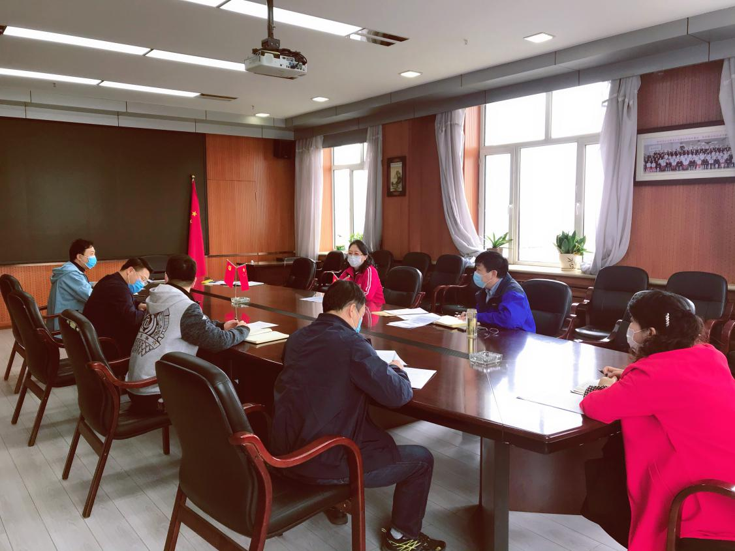

那贵玲书记传达《关于印发张巍同志在全省纪检监察系统开展姜国文、刘杰案件专题警示教育动员部署会议上的讲话的通知》精神和省纪委监委当前重点工作。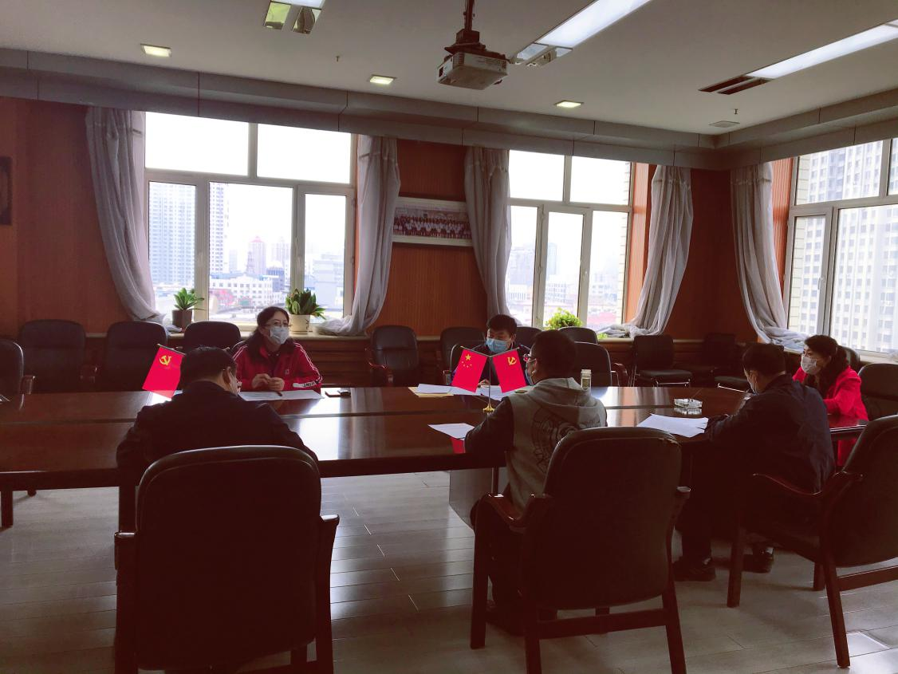

学校纪委副书记、纪检监察处处长吕洪军传达中纪委《关于姜国文严重违纪违法问题及其教训警示的通报》（中纪通〔2020〕2号）和省纪委《关于刘杰严重违纪违法问题及其教训警示的通报》（黑纪通报2020〕3号），并宣读了学校纪委《开展专题警示教育工作方案》《专题警示教育工作安排》。

那贵玲书记最后强调。一要高度重视 ,把思想统一到省纪委要求部署上来；二要认真落实,按照《开展专题警示教育工作方案》安排落实到每个环节；三是推动工作,结合纪委2020年重点工作任务抓落实，保证纪检监察工作高质量推进。

纪委办公室

2020年5月8日